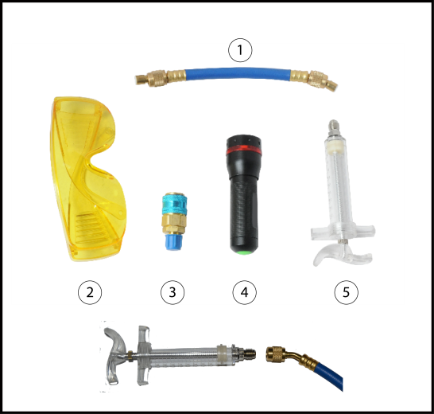  INSTRUCŢIUNI DE UTILIZARE  Umpleţi seringa (5) cu 3-6 ml de lichid fluorescent şi înşurubaţi furtunul. Dacă este nevoie, înşurubaţi şi adaptatorul (3).  Înşurubaţi furtunul la intrarea circuitului de fluid a sistemului de aer condiţionat.  Injectaţi lichidul fluorescent în circuit.  Deşurubaţi furtunul circuitului.  Porniţi aerul condiţionat la maxim câteva minute pentru a se face circularea lichidului fluorescent prin intermediul circuitului.  Puneţi-vă ochelarii de protecţie (2) şi căutaţi scurgerile în circuit cu lanterna de raze ultraviolete (4).  O dată terminată inspecţia , scoate-ţi lichidul fluorescent.  ATENŢIE!  ELIBEREAZĂ RADIACIAŢII ULTRAVIOLETE!  Această lanternă (4) eliberează lumină ultravioletă puternică.  Majoritatea luminii eliberate un este vizibilă.  Expunerea la radiaţia ultravioletă poate fi dăunătoare pentru sănătatea dvs.    FOLOSIŢ ÎNTOTDEAUNA PROTECŢIE OCULARĂ ADECVATĂ (OCHELARI DE PROTECŢIE PENTRU RAZELE UV)    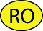  Folosiţi ochelarii de protecţie (2) când aprindeţi lumina ultravioletă.  Nu vă uitaţi direct la lumină. Expunerea la lumina UV, inclusiv în mod rapid, poate fi dăunător pentru vederea dvs. |   REF. 52844  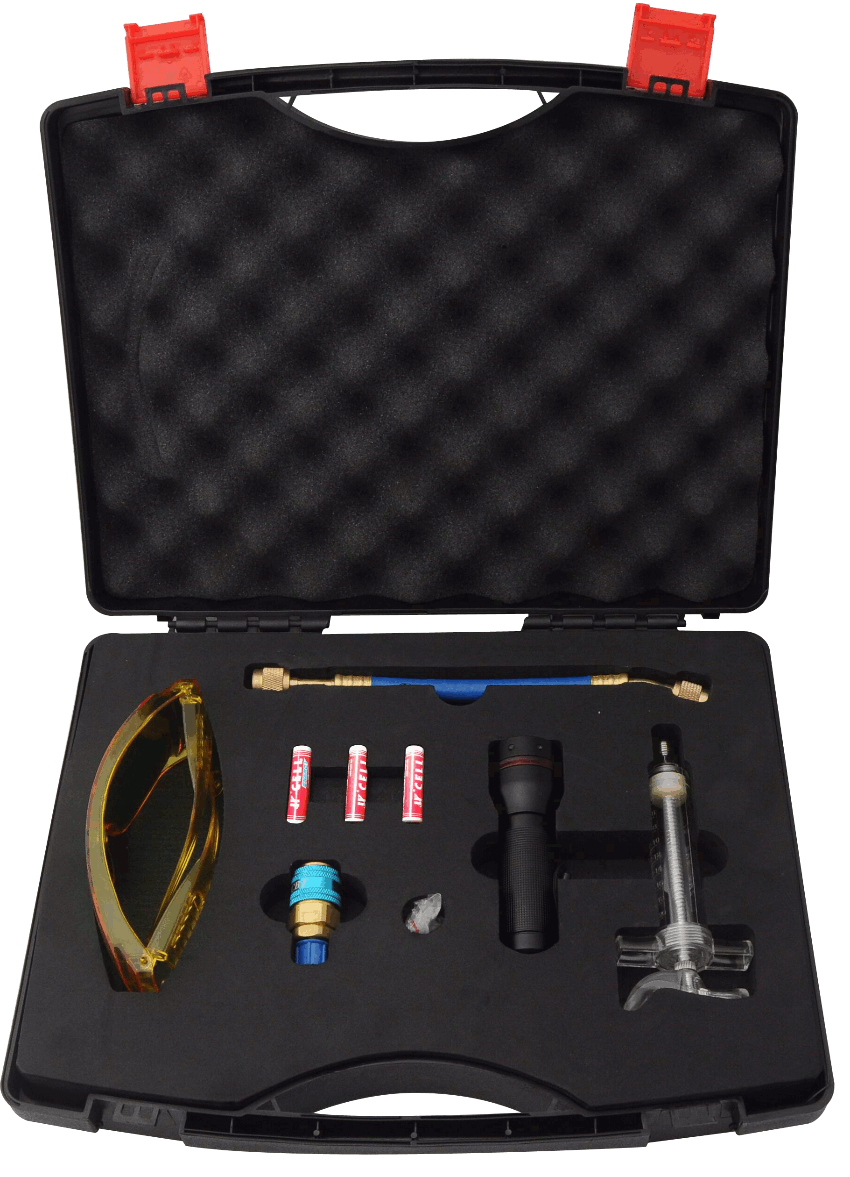  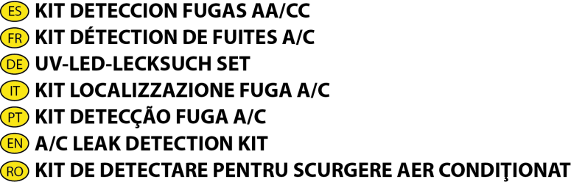
INSTRUCCIONES DE USO  Llene la jeringa (5) con 3-6 ml de líquido fluorescente y enrosque la manguera (1). Si fuera necesario enrosque también el adaptador (3).  Enrosque la manguera en la entrada del circuito de fluido del sistema de aire acondicionado.  Inyecte el líquido fluorescente en el circuito.  Desenrosque la manguera del circuito.  Encienda el aire acondicionado al máximo durante unos minutos para hacer circular el líquido fluorescente a través del circuito.  Póngase las gafas de protección (2) y busque fugas en el circuito con la linterna de luz ultravioleta (4).  Una vez finalizada la inspección, retire el líquido fluorescente.  PRECAUCIÓN!  EMITE RADIACIÓN ULTRAVIOLETA!  Esta linterna (4) emite luz ultravioleta intensa.  La mayoría de la luz emitida no es visible.  La exposición a la radiación ultravioleta puede ser dañina para su salud.  SIEMPRE USE PROTECCIÓN OCULAR ADECUADA  (GAFAS DE PROTECCIÓN DE LOS RAYOS UV)    Use las gafas de protección (2) cuando encienda la luz ultravioleta.  No mire directamente a la luz. La exposición a la luz UV, incluso de manera breve, puede dañar sus ojos. | OPERATION  Fill the syringe (5) with 3-6 ml of fluorescent liquid and screw the hose (1). If necessary also screw the adaptor (3).  Screw the hose in the input of the liquid circuit of the air conditioning system.  Inject the fluorescent liquid into the circuit.  Unscrew the hose from the circuit.  Turn on the air conditioning to the maximum for a few minutes to make the fluorescent liquid go through the circuit.  Wear protection glasses (2) and look for leaks in the circuit with UV flashlight (4).  Once the inspection is finished remove fluorescent liquid.  CAUTION !  EMITS ULTRAVIOLET RADIATION !  This flashlight (4) radiates intense ultraviolet light.  Most of the light emitted is not visible.  Exposure to UV radiation can be harmful to your health.  ALWAYS USE APPROPRIATE EYE PROTECTION (UV BLOCKING GLASSES)    When turning on UV light use protection glasses (2).    Do not look directly at the light during operation. Exposure to UV light, even for a brief period, can damage your eyes.

OPERAÇÃO  Encha a seringa (5) com 3-6 ml de líquido fluorescente e parafuso da mangueira (1). Se necessário, também o parafuso do adaptador (3).  Parafuso da mangueira na entrada do circuito de líquido do sistema de ar condicionado.  Injectar o líquido fluorescente no circuito.  Desaperte a mangueira do circuito.  Ligue o ar condicionado ao máximo por alguns minutos para fazer o líquido fluorescente percorrer o circuito.  Use óculos de protecção (2) e procurar por vazamentos no circuito com lanterna UV (4).  Após cada inspecção estiver concluída remover o líquido fluorescente.  CUIDADO!  EMITE RADIAÇÃO ULTRAVIOLETA!  Esta lanterna (4) irradia luz ultravioleta intensa.  A maior parte da luz emitida não é visível.  A exposição à radiação UV pode ser prejudicial para a sua saúde.  UTILIZE SEMPRE PROTECÇÃO ADEQUADA DE OLHO (UV BLOQUEIO DOS VIDROS)    Ao ligar óculos de proteção utilização de luz UV (2).  Não olhe diretamente para a luz durante a operação. A exposição à luz UV, mesmo que por um breve período, pode causar lesões oculares. | INSTRUCTIONS  Remplir la seringue (5) avec 6.3 ml de liquide fluorescent et viser le tuyau (1). Si nécessaire visser également l'adaptateur (3).  Visser le tuyau au système du circuit de climatisation de fluide d'entrée.  Injecter le liquide fluorescent dans le circuit.  Dévissez le tuyau du circuit.  Tournez la climatisation au maximum pendant plusieurs minutes pour faire circuler le liquide fluorescent à travers le circuit.  Porter des lunettes (2) et vérifier les fuites dans le circuit avec une lampe de poche ultraviolette (4).  Une fois l'inspection terminée, retirez le liquide fluorescent.  ATTENTION!  RAYONNEMENT UV!  Cette lampe de poche (4) émet de la lumière ultraviolette intense.  La plupart de la lumière émise n’est pas visible.  L'exposition aux rayons ultraviolets peut être dangereux pour votre santé.  TOUJOURS UTILISER LA PROTECTION OCULAIRE NECESSAIRE (LUNETTES DE PROTECTIONS UV)    Utiliser les lunettes de protection au moment de utiliser la lumière UV.  Ne pas regarder la lumière directement. L’exposition aux UV, même en bref instants peux endommager les yeux.

BETRIEB  Füllen Sie die Spritze (5) mit 3-6 ml fluoreszierenden Flüssigkeit und schrauben Sie den Schlauch (1). Bei Bedarf Schraube auch den Adapter (3).  Schraube den Schlauch in den Eingang des Flüssigkeitskreislaufs des Klimaanlagensystems.  Spritzen Sie die fluoreszierenden Flüssigkeit in den Kreislauf.  Schrauben Sie den Schlauch aus dem Kreislauf.  Einschalten des Klimaanlagen auf das Maximum für ein paar Minuten, um die Leuchtstoffflüssigkeit durch den Kreislauf zu gehen.  Tragen Sie Schutzbrille (2) und suchen Sie nach Lecks in der Schaltung mit UV-Taschenlampe (4).  Nach Abschluss der Kontrolle beendet entfernen fluoreszierenden Flüssigkeit.  VORSICHT!  SENDET ULTRAVIOLETTSTRAHLEN!  Diese Taschenlampe (4) strahlt intensive UV-Licht.  Das meiste Licht emittiert wird, ist nicht sichtbar.  UV-Strahlung kann schädlich für Ihre Gesundheit.  IMMER EINE GEEIGNETE SCHUTZBRILLE (UV-SPERR GLÄSER)    Beim Einschalten UV-Licht Gebrauch Schutzbrille (2).  Schauen Sie nicht direkt in das Licht während des Betriebs. Die Exposition gegenüber UV-Licht, auch für eine kurze Zeit, kann die Augen schädigen. | FUNZIONAMENTO  Riempire la siringa (5) con 3-6 ml di liquido fluorescente e avvitare il tubo (1). Se necessario avvitare anche l'adattatore (3).  Avvitare il tubo in ingresso del circuito del liquido del sistema di climatizzazione.  Iniettare il liquido fluorescente nel circuito.  Svitare il tubo dal circuito.  Accendere l'aria condizionata al massimo per pochi minuti per fare il liquido fluorescente passare attraverso il circuito.  Indossare occhiali di protezione (2) e cercare le perdite nel circuito con la torcia elettrica UV (4).  Una volta che il controllo è terminato rimuovere il liquido fluorescente.  ATTENZIONE!  EMETTE RADIAZIONE ULTRAVIOLETTA!  Questa torcia elettrica (4) irradia luce ultravioletta intensa.  La maggior parte della luce emessa non è visibile.  L'esposizione alle radiazioni UV possono essere dannosi per la salute.  UTILIZZARE SEMPRE PROTEZIONE DEGLI OCCHI APPROPRIATO (BLOCCA UV VETRI)    Quando si accende i vetri di protezione utilizzare la luce UV (2).  Non guardare direttamente la luce durante il funzionamento. L'esposizione ai raggi UV, anche per un breve periodo, possono danneggiare gli occhi.

